08.11.2018г. на отделении «ОиПП» проведены классные часы
в группах 204, 225, 303.
Тема классного часа: «Аллея Славы. Золотухин М.А.».

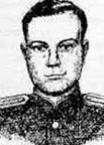

Михаил Золотухин родился 13 сентября 1918 года в селе Баландино Оренбургской области. Окончил семь классов школы и два курса Бугурусланского сельскохозяйственного техникума.
В 1938 году Золотухин был призван на службу в Рабоче-крестьянскую Красную Армию.
В 1940 году он окончил Ташкентское военное пехотное училище, после чего был командиром взвода курсантов Златоустовского военного пехотного училища, преподавателем Свердловского военно-политического училища.

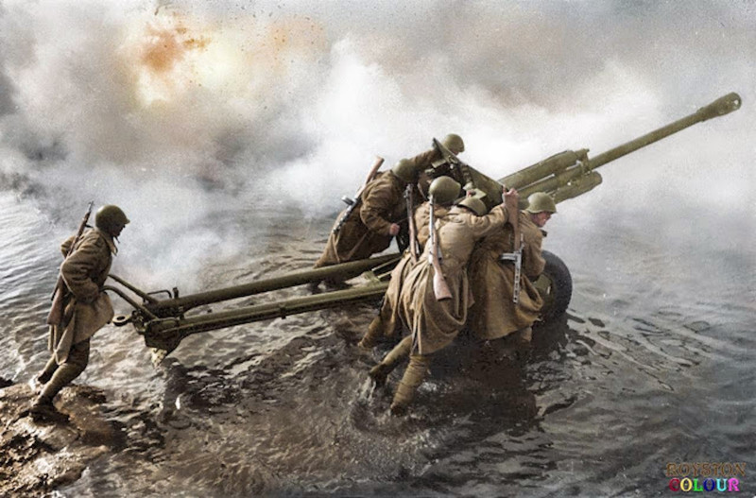

С апреля 1942 года - на фронтах Великой Отечественной войны.
Принимал участие в боях на Южном, Северокавказском, 3-м Украинском фронтах. Участвовал в битве за Кавказ, освобождении Тамани, Крыма, Украинской ССР.
Два раза был ранен.
К марту 1944 года капитан Михаил Золотухин командовал 1-м стрелковым батальоном 1038-го стрелкового полка 295-й стрелковой дивизии 28-й армии 3-го Украинского фронта. Отличился во время освобождения Херсона.
Батальон Золотухина переправился через Днепр в районе Кузьминки к югу от Херсона и выбил немецкие войска с занимаемых ими позиций на западном берегу. За три дня батальон отразил более 50 контратак противника и расширил плацдарм. Действия батальона способствовали успешной переправе основных сил.

Данное мероприятие проведено библиотекарем Коваленко Л.Н.
Во время проведения классного часа использовались такие методы как: показ презентации.

